小一班今日动态4.9
来园：
今日来园9人,10参加亲子游，1人病假，5人事假。
小朋友们都能愉快入园，主动跟老师问好，打招呼，来到教室门口，小朋友们能有序签到、放物品，准备户外。
户外活动：
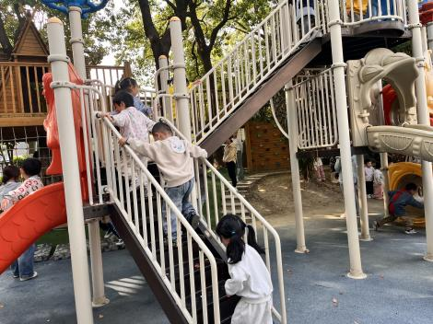 | 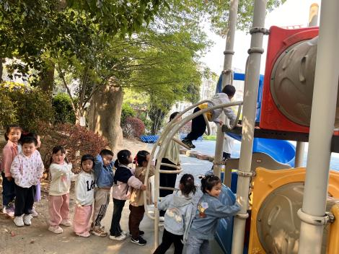 | 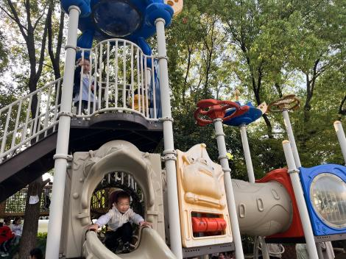
今天我们和其他班级的孩子一起玩了滑滑梯，大家能遵守好游戏规则，注意安全，保护好自己，也能在轻音乐、老师的提示下，及时喝水休息。
集体活动：
语言：小蝌蚪找妈妈
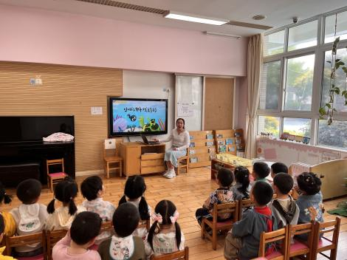 | 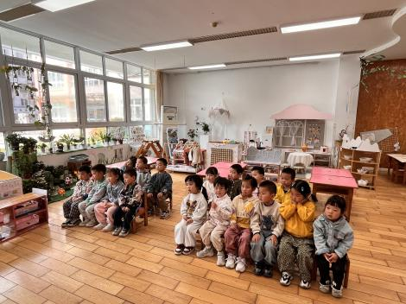 | 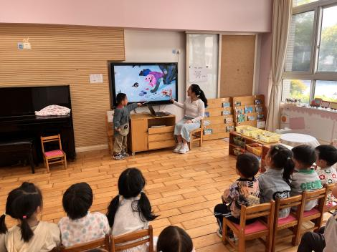
《小蝌蚪找妈妈》这是一篇童话故事，讲的是几只天真活泼的小蝌蚪在寻找妈妈的过程中，了解了妈妈的样子特点，在不知不觉中自己的身体也发生了变化，最后变成了小青蛙，并和妈妈一起捉害虫。活动中徐凌琨、隋浩宇、刘珺玮、李青、白小沐、吕思甜、恽佳阳、孙嘉芮、叶兴泽能仔细倾听，了解故事的主要内容，知道蝌蚪长大后会变成青蛙，能大胆表达自己的想法。

生活活动情况：
1.午餐情况：
今天的午饭吃的是藜麦饭、樱桃肉、炒菜薹、翡翠白玉汤。小朋友们都能独立用餐，举手示意老师盛汤。用餐中大家能在提醒下端正坐姿，尽量保持桌面的整洁，用餐后能自主收拾好碗、勺子，再洗手、漱口、擦嘴巴，逐步养成良好的用餐习惯。
2.午睡情况：
小朋友们能在老师的提醒下，有序小便进入午睡室，并将脱下来的衣裤整理好，放在脚边，安静入睡。
家园合作：
1.动态上的照片，仅作为老师观察时的随拍，并不是所有孩子的照片都会呈现。
2.请还没有将快乐家园带来的孩子，尽快带来哦。

